# Studium wykonalności

1. **Celem** aplikacji jest zautomatyzowane rejestracji sali/hali firmy X.
2. **Obszarem działalności** organizacji jest system rezerwacji sal sportowych oraz wyświetlanie danych dotyczących dostępności sali, dla klientów oraz analityków firmy. Należy uwzględnić czas na sprzątanie i przygotowanie sali pomiędzy dwoma rezerwacjami oraz wyposażenie danej sali.
3. Wariant internetowy desktopowy oraz internetowy mobilny.
4. **Kosztem** jest stworzenie i utrzymanie serwera oraz stworzenie aplikacji(front-end i back-end). Zyskiem jest rezygnacja z tradycyjnego systemu rezerwacji(pracownik + telefon).
5. Przyjmujemy wariant internetowy desktopowy jako priorytetowy.
6. **Harmonogram prac**:

- Stworzenie projektu aplikacji wraz z dokumentacją techniczną(np. koniec listopada).

- Stworzenie prototypu aplikacji(np. koniec grudnia).

- Stworzenie i zaimplementowanie danych testowych.

- Opracowanie finalnej wersji aplikacji oraz wdrożenie(koniec semestru).

## Korzyści

- Wymierne: Zrezygnowanie z kosztów tradycyjnego systemu rezerwacji sal. Otwarcie się na nowych klientów.

-Niewymierne: Usprawnienie pracy, możliwość rezerwacji sal o dowolnej porze dnia.

# Specyfikacja wymagań

|  |  |  |  |
| --- | --- | --- | --- |
| Nr | Wymaganie | Waga | Uwagi |
| 1 | Rejestracja i logowanie użytkowników. | 5 |  |
| 2 | Wymagane szyfrowanie haseł w bazie. | 4 |  |
| 3 | Nieużywanie cookies do logowania w celach bezpieczeństwa. | 4 |  |
| 4 | Logi(udane oraz nieudane) z informacjami ważnymi dla bezpieczeństwa aplikacji powinny być zapisywane do bazy danych oraz pliku. | 4 |  |
| 5 | System powinien automatycznie wpisywać rezerwację klienta do systemu. | 5 |  |
| 6 | Wymagane jest automatyczne blokowanie danego terminu sali, przy założeniu, że w jednym momencie na sali mogą się odbywać tylko jedne zajęcia. | 3 |  |
| 7 | Użytkownicy z podziałem na uprawnienia – klient, pracownik, administrator. | 4 |  |
| 8 | Klienci powinni mieć podgląd na to, kiedy sala jest dostępna w wybranym dniu. | 5 |  |
| 9 | Klienci przy rezerwacji mieć możliwość dodania informacji o rezerwacji(rodzaj zajęć/uroczystości). | 5 |  |
| 10 | Klienci powinni mieć możliwość modyfikacji informacji o rezerwacji najpóźniej dwa dni przed wydarzeniem. | 5 |  |
| 11 | Klient może anulować rezerwację najpóźniej dwa dni przed zajęciami. | 4 |  |
| 12 | Propozycje systemu dla klientów nie powinny być z całej gamy wolnych sal, lecz powinny być dostosowane do danego już grafiku – np. proponować sale tylko w tzw. „okienkach” lub ewentualnie „doklejane” na początku i na końcu dnia w możliwie najbardziej optymalny sposób dla logiki biznesowej. | 2 |  |
| 13 | Autouzupełnianie zamówienia klienta dla takich samych danych co poprzednie zamówienie z wyjątkiem dnia i godziny. | 4 |  |
| 14 | Gdy klient zamówi salę w tym samym terminie w danych kolejnych tygodniach, w trzecim kolejnym tygodniu dwa dni po drugich zajęciach w drugim tygodniu powinien przyjść mail na pocztę klienta z propozycją rezerwacji w trzecim tygodniu w tym samym terminie co w dwóch poprzednich. | 2 |  |
| 15 | W mailu proponującym z podpunktu 15. powinien być link, w który jak klient kliknie zostanie przekierowany do logowania, a następnie do formularza zamówienia sali z wszystkimi danymi wypełnionymi zgodnie z podpunktem 15. | 2 |  |
| 16 | Pracownicy powinni mieć dostęp do całego grafiku dla wybranego dnia(informacje o wszystkich zajęciach). | 5 |  |
| 17 | Pracownicy powinni mieć dostęp do wszystkich funkcji, które ma klient(sam może być klientem). | 1 |  |
| 18 | Powinien być utworzony słownik sal | 2 |  |
| 19 | Powinien być utworzony słownik sprzętu. | 2 |  |
| 20 | Administrator powinien mieć dostęp do trybu administratora. | 1 |  |
| 21 | W trybie administratora powinien być dostęp do trybu klienta oraz pracownika w celach testowych. | 1 |  |
| 22 | W trybie administratora może usunąć lub dodać „ręcznie” zajęcia, dla dowolnego użytkownika, który nie jest adminem. | 3 |  |
| 23 | W trybie administratora powinien mieć również możliwość modyfikacji danych o zajęciach. | 3 |  |
| 24 | W trybie administratora powinna być możliwość dodawania sal. | 3 |  |
| 25 | W trybie administratora powinna być możliwość dodawania sprzętu. | 3 |  |
| 26 | Interfejs powinien być utworzony zgodnie z założeniami user experience. | 1 |  |
| 27 | Strona powinna być tworzona w sposób responsywny, aby można było ją otworzyć w czytelny sposób na różnych nośnikach. | 1 |  |

# Raporty

1. Raport, kiedy sala jest dostępna w wybranym dniu.
2. Raport, o rezerwacjach klienta w danym tygodniu.
3. Raport wszystkich rezerwacji z informacjami o rezerwacjach dla pracowników dla danego tygodnia i danej sali.
4. Raport o posiadanym sprzęcie w danej chwili w danej sali.
5. Raport o posiadanych salach.

# Wyjątki

1. Rezerwacja powinna mimo wszystko być jeszcze zatwierdzana przez pracownika. Gdyby z jakiegoś powodu dwóch klientów zarezerwowało sale w tym samym terminie, należy wprowadzić stan niezaakceptowany/zaakceptowany. W przypadku konieczności odwołania rezerwacji pracownik może jej nie zaakceptować.
2. W razie specyficznych aktywności należy uwzględnić czas na sprzątanie, który można zapisać jako zajęcia. Taką możliwość powinni mieć pracownicy.

|  |  |  |  |  |  |  |  |
| --- | --- | --- | --- | --- | --- | --- | --- |
| Sala: 301A | | | | | | | |
|  | Poniedziałek | Wtorek | Środa | Czwartek | Piątek | Sobota | Niedziela |
| 18:00-18:45 | Adam Nowak(piłka nożna; sprzęt: piłka halowa x2) |  |  |  |  |  |  |
| 18:50-19:35 |  |  |  |  |  |  |  |
| 19:45-20:30 |  |  |  |  |  |  |  |
| 20:45-21:30 |  |  |  |  |  |  |  |
| 21:40-22:25 |  |  |  |  |  |  |  |
| 22:35-23:20 |  |  |  |  | Mateusz Śpiewak(konferencja; sprzęt: ambona i krzesła x20) |  |  |

# Szablony raportów

1. Raport wszystkich rezerwacji z informacjami o rezerwacjach dla pracowników dla danego tygodnia i danej sali.
2. Raport, o rezerwacjach klienta w danym tygodniu.

|  |  |  |  |  |  |  |  |
| --- | --- | --- | --- | --- | --- | --- | --- |
| Adam Nowak | | | | | | | |
|  | Poniedziałek | Wtorek | Środa | Czwartek | Piątek | Sobota | Niedziela |
| 18:00-18:45 | Sala 201A(piłka nożna; sprzęt: piłka halowa x2) |  |  |  |  |  |  |
| 18:50-19:35 |  |  |  |  |  |  |  |
| 19:45-20:30 |  |  |  |  |  |  |  |
| 20:45-21:30 |  |  |  |  |  |  |  |
| 21:40-22:25 |  |  |  |  |  |  |  |
| 22:35-23:20 |  |  |  |  |  |  |  |

# Spis Zadań oraz wykres Gantta

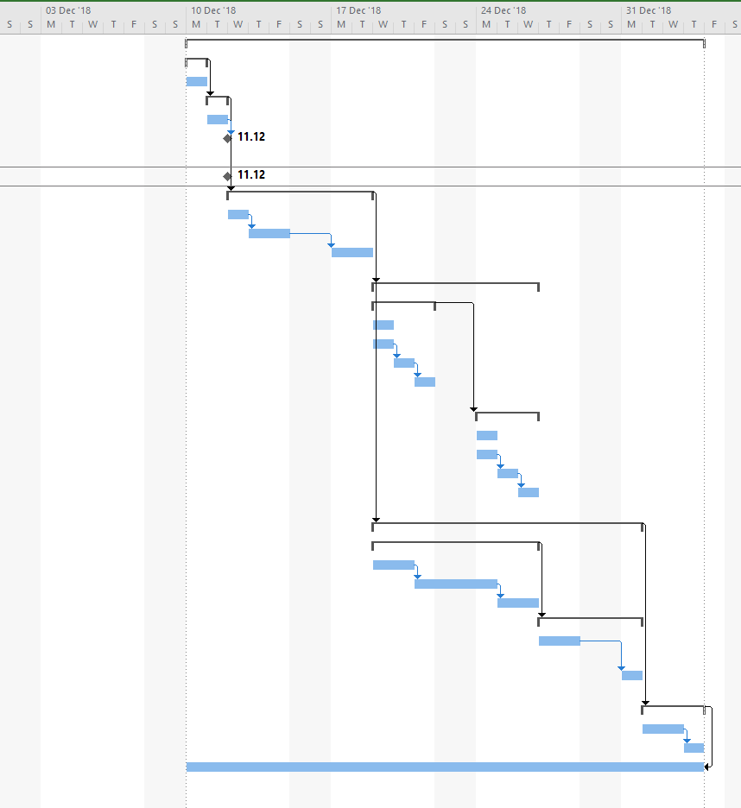

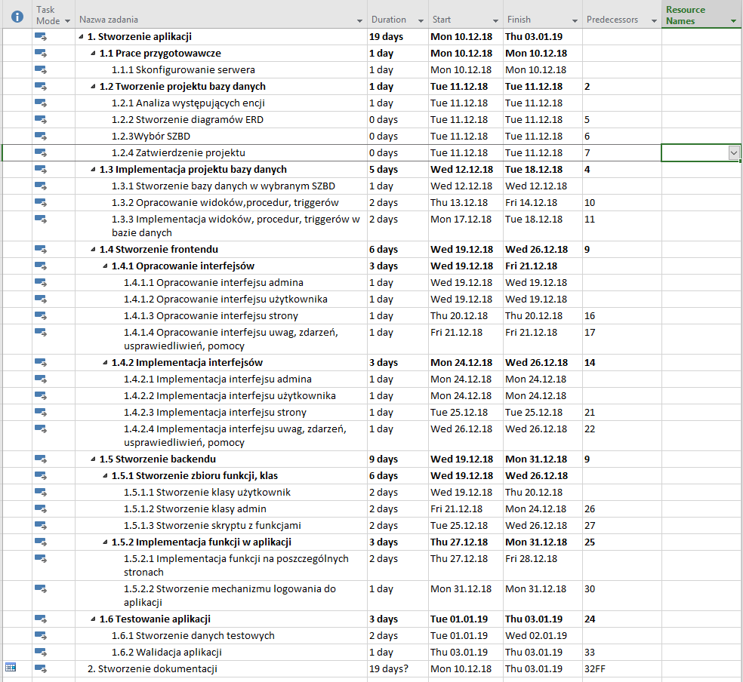

# Kosztorys

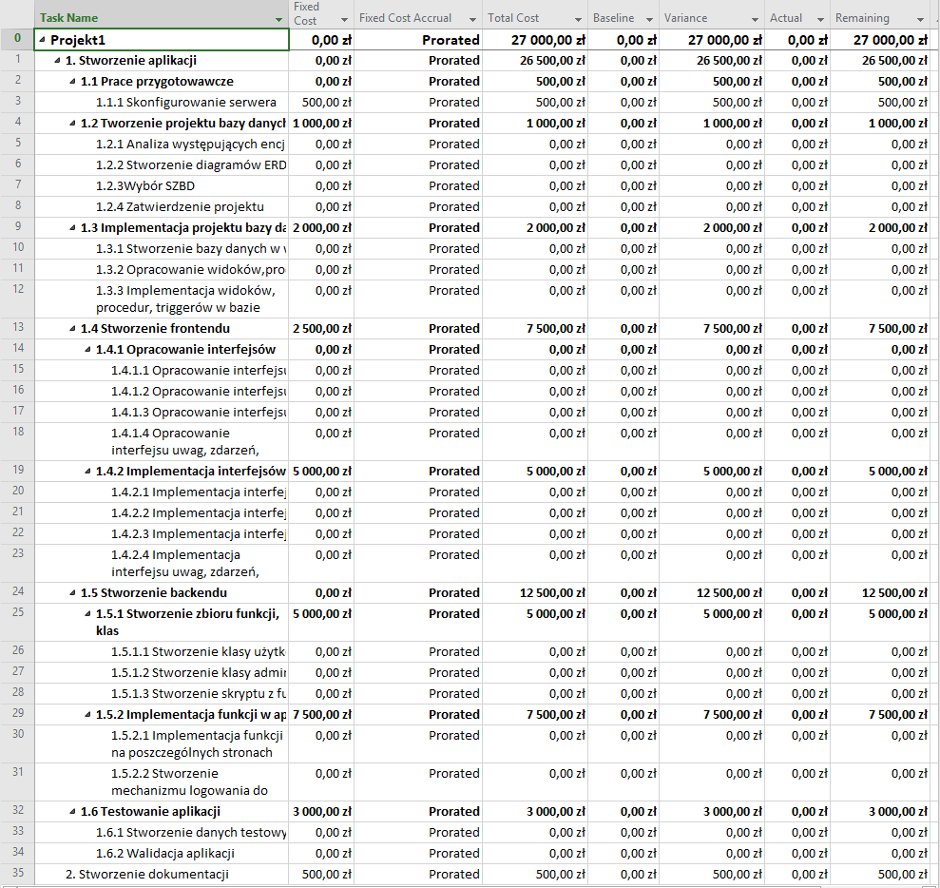

# Schemat Projektu